**Základní škola a Mateřská škola, Pavlice, okres Znojmo  
OP VK 1.4 75021293  
Tematický celek: Anglický jazyk  
  
Název a číslo učebního materiálu  
VY_22_INOVACE_02_15 Osvojení slovní zásoby 4. roč., ochrana přírody**

**PaedDr. Tamara Kučerová  
  
Anotace:** učební materiál obsahuje jednotlivé pracovní listy, které slouží k osvojení a upevnění slovní zásoby v úvodních hodinách výuky angličtiny ve čtvrtém ročníku. Důraz je kladen na osvojení psané podoby slova.  **Metodika:** prezentace slouží k předvedení na interaktivní tabuli, jednotlivé pracovní listy může učitel vytisknout. Kontrolu provádí učitel s žáky společně na interaktivní tabuli. Materiál lze využívat opakovaně, dokud žáci slovní zásobu nezvládnou.Část s obrázky slouží ke zpestření výuky a motivaci k učení.

**Obrázky pochází z galerie klipartů Microsoft Word 2010.**

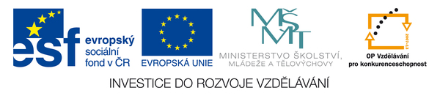

1. Podtrhni správně napsané slovo.

african eliphants african elephants **afričtí sloni**

eir air aire **vzduch, ovzduší**

botle bottl bottle **láhev**

bay buy bay **kupovat**

clean klean clen **vyčistit, uklízet**

dirti dirty derty **špinavý, zamazaný**

Earth Eart Erth **Země**

fjume fjum fume **kouř, plyn**

helpe help hellp **pomoci**

hangry hungrey hungry **hladový**

in danger in denger in dangr **v nebezpečí**

kil kill kille **zabít**

learne about learn abot learn about **zjistit, poučit se**

meike money make money **vydělávat peníze**

neklace necklace necklac **náhrdelník**

paper peper peiper **papír**

pick up pik up pick ap **sbírat**

polute pollute pollut **znečišťovat**

problem proublem problm **potíž**

recaicle recycle recykle **recyklovat**

rivere river riverr **řeka**

rubish rubbis rubbish **odpadky**

sell selle seell **prodat**

shot shoot hsoot **zastřelit**

speice station space stetion space station **orbitální stanice**

sponsore sponssor sponsor **sponzorovat**

sponsore swim sponsored swim **sponzorované plavání**

tired taired tirede **unavený**

tusk tussk task **kel**

word world woorld **svět**

Why? Whay? Whey? **Proč?**

Bekause… Because… Becaus… **Protože …**

1. Správné řešení.

african eliphants african elephants **afričtí sloni**

eir air aire **vzduch, ovzduší**

botle bottl bottle **láhev**

bay buy bay **kupovat**

clean klean clen **vyčistit, uklízet**

dirti dirty derty **špinavý, zamazaný**

Earth Eart Erth **Země**

fjume fjum fume **kouř, plyn**

helpe help hellp **pomoci**

hangry hungrey hungry **hladový**

in danger in denger in dangr **v nebezpečí**

kil kill kille **zabít**

learne about learn abot learn about **zjistit, poučit se**

meike money make money **vydělávat peníze**

neklace necklace necklac **náhrdelník**

paper peper peiper **papír**

pick up pik up pick ap **sbírat**

polute pollute pollut **znečišťovat**

problem proublem problm **potíž**

recaicle recycle recykle **recyklovat**

rivere river riverr **řeka**

rubish rubbis rubbish **odpadky**

sell selle seell **prodat**

shot shoot hsoot **zastřelit**

speice station space stetion space station **orbitální stanice**

sponsore sponssor sponsor **sponzorovat**

sponsore swim sponsored swim **sponzorované plavání**

tired taired tirede **unavený**

tusk tussk task **kel**

word world woorld **svět**

Why? Whay? Whey? **Proč?**

Bekause… Because… Becaus… **Protože …**

1. Doplň chybějící písmeno a napiš celé slovo.

afri__an elephants african elep__ants **afričtí sloni ______________**

a__r __ir ai__ **vzduch, ovzduší___________**

bo__tle bottl__ b__ttle **láhev ____________**

b__y bu__ __uy **kupovat ___________**

clean __lean cle__n **vyčistit, uklízet ___________**

dirt__ dir__y d__rty **špinavý, zamazaný ________**

Ear__h __arth E__rth **Země _____________**

f__me fum__ fu__e **kouř, plyn ____________**

hel__ h__lp he__p **pomoci _______________**

h__ngry hungr__ hun__ry **hladový ______________**

in danger in d__nger in dang__r **v nebezpečí ___________**

kil__ k__ll __ill **zabít ___________**

lear__ about learn abo__t learn ab__ut **zjistit, poučit se __________**

m__ke money make mon__y **vydělávat peníze _________**

ne__klace necklac__ nec__lace **náhrdelník ______________**

p__per paper pap__r **papír __________________**

pick __p pi__k up __ick up **sbírat ______________**

pol__ute pollut__ p__llute **znečišťovat ___________**

probl__m pr__blem prob__em **potíž ______________**

rec__cle recycl__ r__cykle **recyklovat ___________**

rive__ ri__er r__ver **řeka _____________**

rub__ish r__bbis rubbis__ **odpadky _____________**

se__l s__ll __ell **prodat ______________**

sho__t shoo__ s__oot **zastřelit _____________**

sp__ce station space st__tion space station **orbitální stanice __________**

sponsor_ s__onsor spo__sor **sponzorovat _____________**

sponsore__ swim sponsored s__im **sponzorované plavání _____**

t__red __ired tire__ **unavený ___________**

tu__k tus__ t__sk **kel ________________**

wor__d worl__ w__rld **svět ________________**

Wh__? W__y? __hy? **Proč? ________________**

Be__ause… B__cause… Becaus__… **Protože … ______________**

Vybarvuj věty, které patří k sobě stejnou barvou.

|  |  |
| --- | --- |
| Are you going to…..? | Nevím jistě. |
| Yes, I am. | Chystáš se…? Budeš..? |
| I´m not sure | Ne, myslím, že ne. |
| No, I don´t think so. | Ano. |
|  |  |

Pojmenuj zvířata a řekni, co o nich víš.

C:\Program Files\Microsoft Office\MEDIA\CAGCAT10\j0332364.wmf C:\Documents and Settings\xy\Local Settings\Temporary Internet Files\Content.IE5\BI198MI2\MC900324470[2].wmf 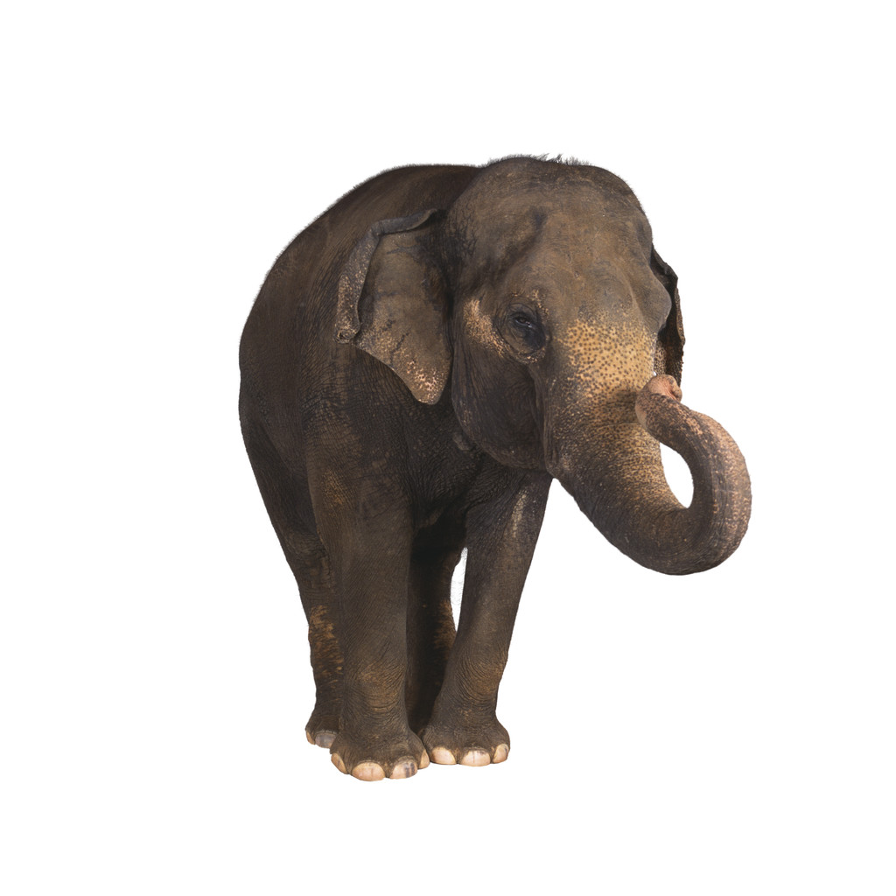

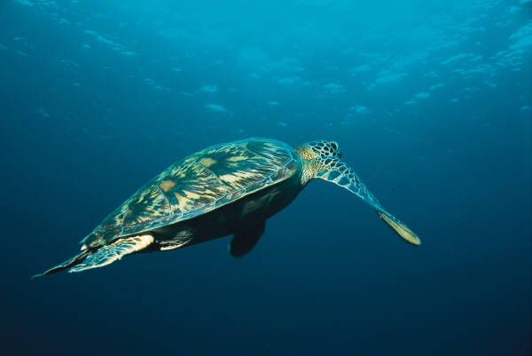

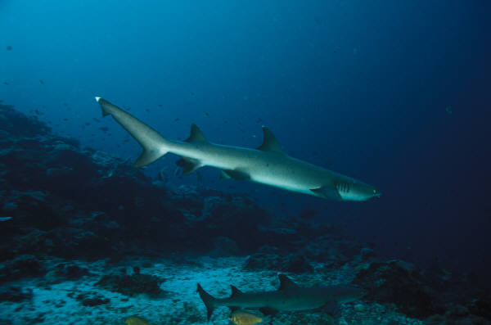

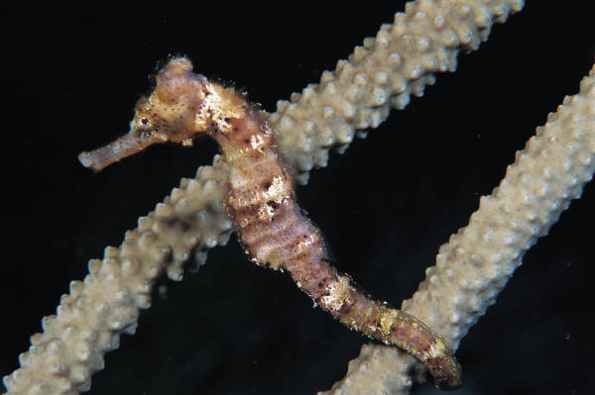

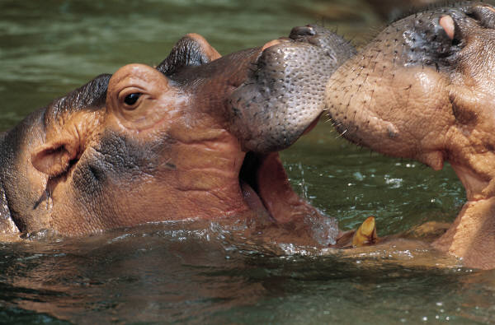

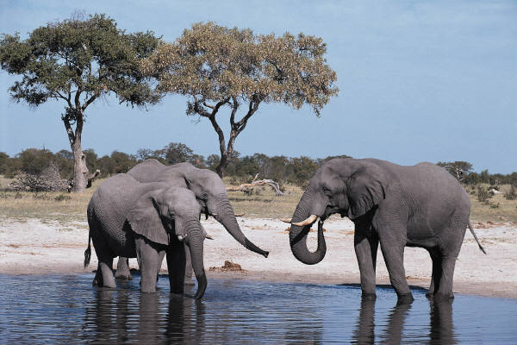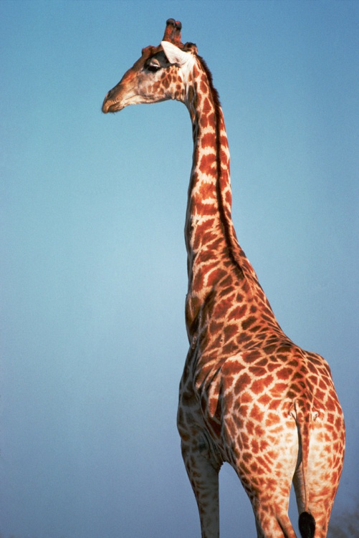 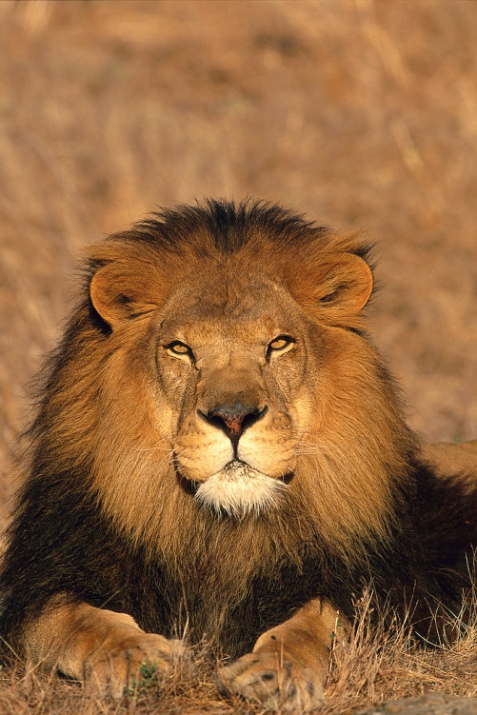

Napiš slova do tabulky, některá se ti tam nevejdou. Učitel říká slova česky, ty je vyhledáš a škrtneš křížkem. Kdo první zakřížkuje celou mřížku, řekne nahlas BINGIO!

|  |  |  |  |
| --- | --- | --- | --- |
|  | | | |
| african elephants air bottle buy  clean dirty Earth fume help  hungry in danger kill learn about paper  make money necklace pick up pollute problém  recycle river rubbish sell shoot  space station sponsor sponsored swim tired  tusk world Why? Because… | | | |
|  | |  |  |
|  | |  |  |
|  | |  |  |
|  | |  |  |
|  | |  |  |
|  | |  |  |
|  | |  |  |
|  | |  |  |